RELATÓRIO 2º TRIMESTRE – 2023 OUVIDORIA

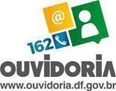
Relatório de Gestão do 2º trimestre de 2023, do Sistema de Ouvidoria (SIGO-DF), do Instituto do Meio Ambiente e dos Recursos Hídricos - Brasília Ambiental, nos termos do Decreto 39.723, de 19 de março de 2019.

PERÍODO: 01/04/2023 - 30/06/2023.

GOVERNADOR:
Ibaneis Rocha

CONTROLADOR-GERAL:
Daniel Alves Lima

OUVIDOR-GERAL:
Cecília Fonseca

PRESIDENTE
Rôney Nemer

SECRETÁRIO EXECUTIVO
Valterson da Silva

OUVIDOR
Eduardo Lamounier

EQUIPE
Danielle Silva Sabino Felipe Alves Santos
Julyanna Karoline de Souza Barreto

CONTATOS DA OUVIDORIA
Telefone: (61) 3214 5655/3214- 5656
E-mail: ouvidoria@ibram.df.gov.br
Endereço: SEPN 511- Bloco C- Edifício Bittar CEP – 70.750-543

- APRESENTAÇÃO

A Ouvidoria Pública desempenha um papel crucial como uma instância de controle e participação social, responsável por lidar com manifestações diversas, como reclamações, solicitações, denúncias, sugestões e elogios, relacionadas às políticas e serviços públicos prestados em qualquer forma ou regime. Seu objetivo é aprimorar a gestão pública, promovendo a interlocução entre os cidadãos e a Administração Pública.
No contexto específico do BRASÍLIA AMBIENTAL, a Ouvidoria é uma unidade do Sistema de Gestão de Ouvidoria do Distrito Federal - SIGO/DF, com a missão de incentivar a participação popular e contribuir para o desenvolvimento da cultura de cidadania, além de aprimorar os serviços oferecidos.
O Relatório trimestral é elaborado de acordo com as determinações da Lei n° 4.896/2012 e do Decreto nº 36.462/2015. Ele contém informações resumidas e comparativas sobre as manifestações recebidas pelo o IBRAM. Essas informações são coletadas através do sistema informatizado Participa-DF, que unifica o acesso aos sistemas da Ouvidoria (OUV-DF) e do Serviço de Informação ao Cidadão (e-SIC), voltados para o Brasília Ambiental no âmbito do Distrito Federal.
Os dados apresentados neste relatório abrangem as manifestações registradas no Sistema Participa/DF, durante o período de 01/04/2023 a 30/06/2023. Através desse relatório, a Ouvidoria busca apresentar seu processo de trabalho e prestar contas de suas atividades, fornecendo subsídios para a tomada de decisões e o planejamento de futuras ações, em conformidade com os indicativos estabelecidos no artigo 21 da Lei nº 6.519, de 17 de março de 2020.

2. VISÃO GERAL DO SISTEMA PARTICIPA/DF

2.1. Número total de manifestações do período
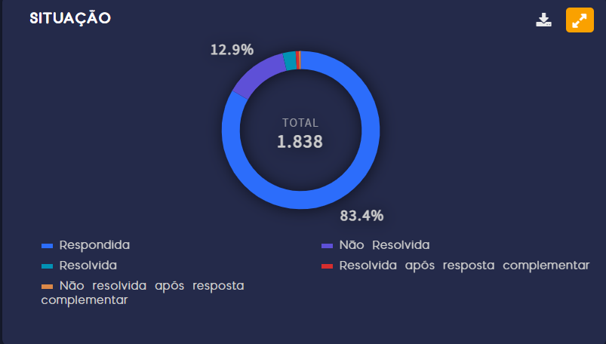
Gráfico 1- Visão Geral de manifestações recebidas. Fonte: http://www.painel.ouv.df.gov.br/

Período | 1º Trimestre 2023 | 2º Trimestre 2023
Ouvidoria | 1835 | 1838
SIC | 132 | 195
Total | 1967 | 2033

Tabela 1- Demandas recebidas no período. Fonte: http://www.painel.ouv.df.gov.br/ e www.participa.df.gov.br .

Observa-se a quantidade de demandas recebidas muito próximas nos períodos em análise.

2.2 SIC

Salientamos que dos 195 pedidos de acesso à informação no e-SIC, onze deles referem-se a recursos em 1ª instância e cinco em 2ª instância.

2.3 OUVIDORIAS

Classificação | 1° Trim 2023 |  | 2° Trim 2023
 | Total | % | Total | %
Reclamação | 1663 | 90,6 | 1741 | 94,7
Solicitação | 124 | 6,8 | 82 | 4,5
Elogio | 30 | 1,6 | 5 | 0,3
Denúncia | 10 | 0,5 | 3 | 0,2
Sugestão | 6 | 0,3 | 3 | 0,2
Informação | 2 | 0,1 | 3 | 0,2
IZA indisponível | - | - | 1 | 0,1
Tabela 2- Comparativo demandas recebidas 1º e 2° Trimestres. Fonte: http://www.painel.ouv.df.gov.br/ e www.participa.df.gov.br .

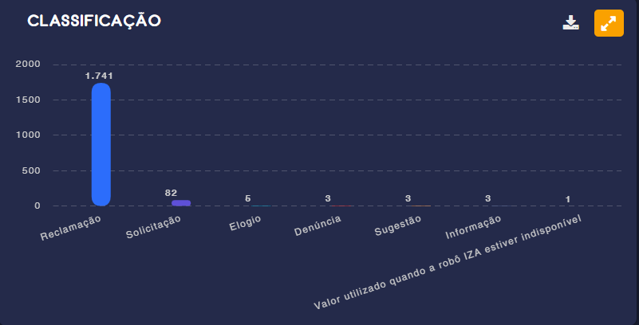
Gráfico 2- Classificação demandas recebidas 2º trimestre. Fonte: http://www.painel.ouv.df.gov.br/

A maior quantidade das demandas em análise permanece sendo as reclamações, correspondendo mais de 90%.

- DIAGNÓSTICO

3.1 ASSUNTOS RECORRENTES

1º trimestre |  |  |  | 2º trimestre
Ranking | Assunto | Quantidade | Resolutividade | Ranking | Assunto | Quantidade | Resolutividade
1º | Fiscalização Poluição Sonora em Estabelecimento Comercial | 890 | 15% | 1º | Fiscalização Poluição Sonora em Estabelecimento Comercial | 1279 | 12%
2º | Agendamento de consultas – Hospital Veterinário Público HVEP | 562 | 61% | 2º | Perturbação do Sossego | 102 | 14%
3º | Invasão de área pública | 22 | 50% | 3º | Manutenção e Segurança em Parques e Unidades de Conservação | 37 | 37
4º | Perturbação do sossego | 20 | 60% | 4º | Fiscalização em Parques e Unidades de Conservação | 36 | 41%
Tabela – 3 Assuntos mais demandados no 2º trimestre.

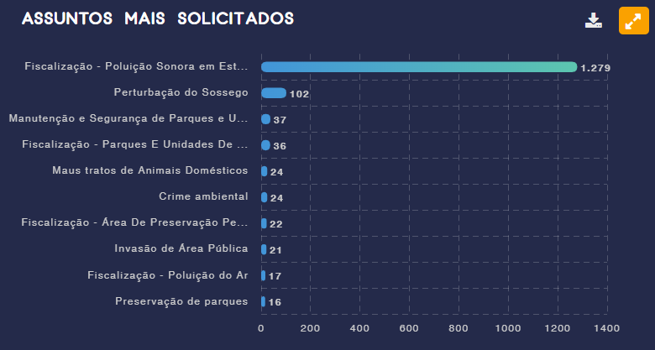
Gráifo 3- Assuntos mais demandos 2º trimestre – Fonte: : http://www.painel.ouv.df.gov.br/

  - FISCALZAÇÃO- POLUIÇÃO SONORA EM ESTABELECIMENTOS COMERCIAIS

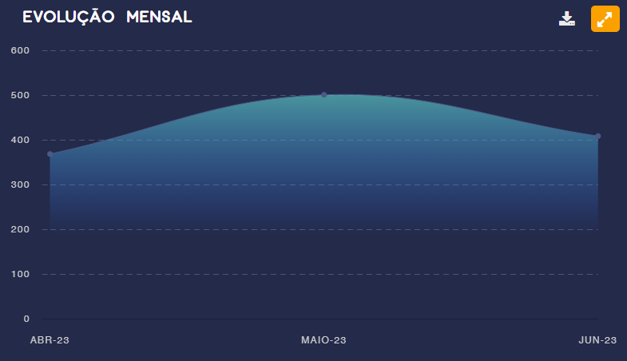
Gráfico 4 – Quantidade de manifestações recebidas nos meses de abril, maio e junho de 2023.

Fica evidente que a maior demanda do Brasília Ambiental concentra-se na questão da poluição sonora causada por estabelecimentos comerciais, tanto no primeiro trimestre quanto no segundo. Ressalta-se o recebimento de 369 manifestações no mes de abril, 501 no mês de maio e 409 no mês de junho.
Observa-se a diminuição da quantidade de demandas no decorrer dos meses. Podemos associar as ações preventivas realizadas pela Diretoria de Fiscalização1, responsável pela fiscalização da poluição sonora. Esclarecemos ainda que os locais que são constantemente alvo de reclamações foram monitorados de forma frequente por parte dessa Diretoria. Dito isso, os estabelecimentos em questão têm permanecido mais tempo interditados, o que explica a gradual diminuição do número de manifestações.
A atividade fiscalização em análise apresentou o índice resolutividade de 12%, o que pode ser explicado pela complexidade das ações, que devem estar adstritas aos ritos da ABNT 10. 151/2018.
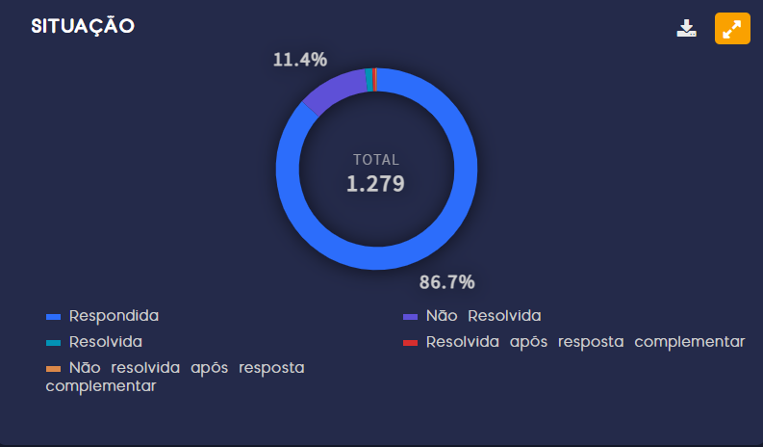
Gráfico 5- Tratamento manifestações recebedas – DIFIS 1. Fonte: http://www.painel.ouv.df.gov.br/

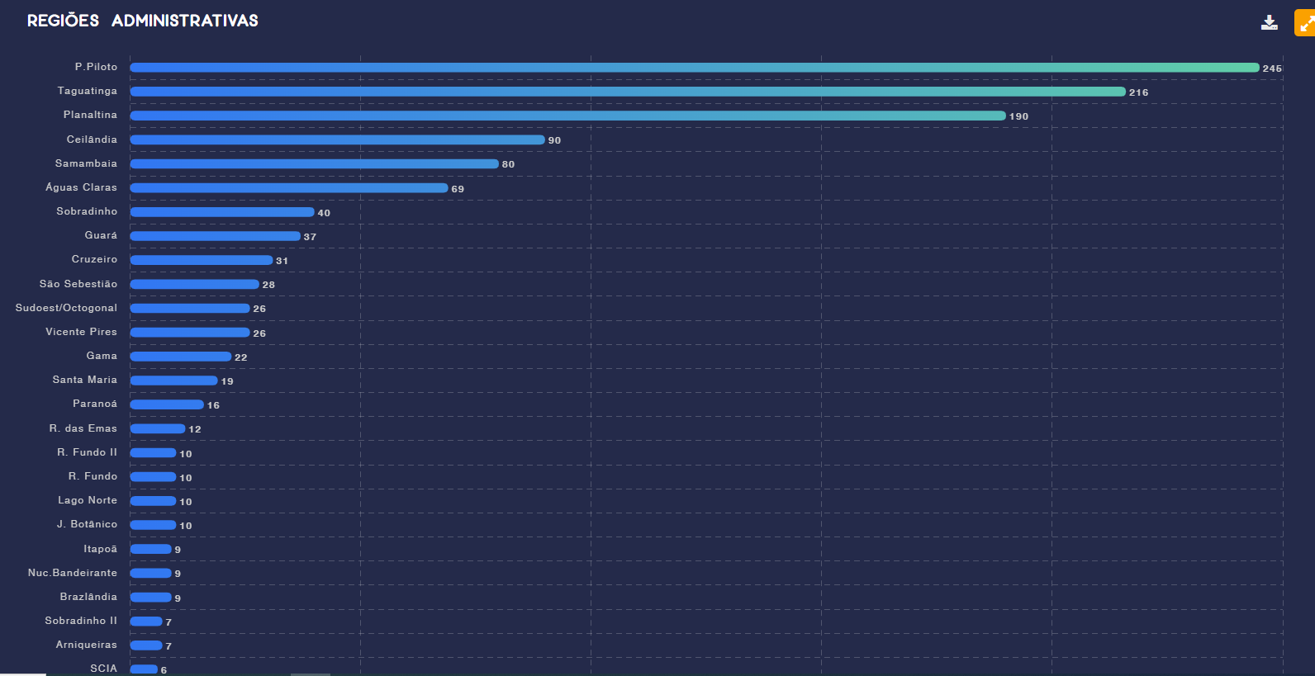
Manifestações sobre poluição sonora relacionadas por Região Administrativa. Nota-se que o Plano Piloto é a Região Administrativa que mais solicita fiscalizações sobre poluição sonora.
Gráfico 6– Poluição sonora por Região Administrativa. Fonte: http://www.painel.ouv.df.gov.br/

  - PERTURBAÇÃO DO SOSSEGO

No ranking dos assuntos mais demandados está a perturbação do sossego, também considerada contravenção penal, conforme artigo 42 do Decreto- Lei n. 3.688/41, com 102 manifestações. Todavia, podemos adicionar essas manifestações às reclamações de poluição sonora, uma vez que a perturbação de sossego fica a cargo da polícia. Por equívoco ou desconhecimento, o manifestante muitas vezes registra como perturbação de sossego, todavia, referindo-se a poluição sonora. O assunto perturbação de sossego apresentou 14 % de resolutivdade.
Gráfico 7 – Tratamento demandas recebidas sobre Perturbação do sossego. Fonte: www.participa.df.gov.br .
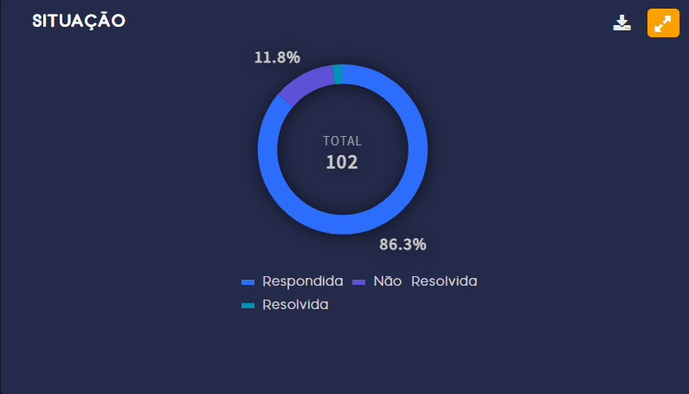

  - MANUTENÇÃO E SEGURANÇA EM PARQUES E UNIDADES DE CONSERVAÇÃO

Esse assunto obteve a terceira posição dos assuntos mais demandados neste Instituto. O tema em tela trata de manutenção e organização dos parques ecológicos e unidades de conservação sob a gestão do Brasília Ambiental.

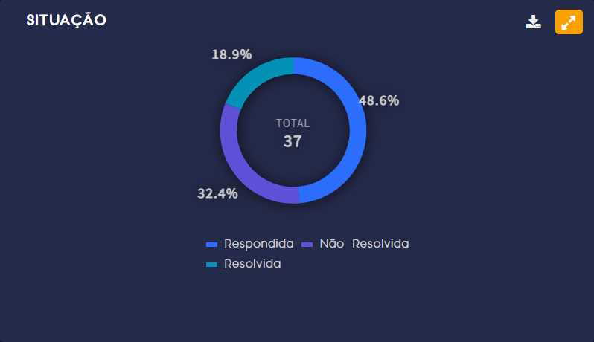
Gráfico 8 – Tratamento demandas recebidas sobre Manutenção e Segurança em Parques e Unidades de Conservação. Fonte: www.participa.df.gov.br

Salientamos que o índice de resolutividade foi de 37%.

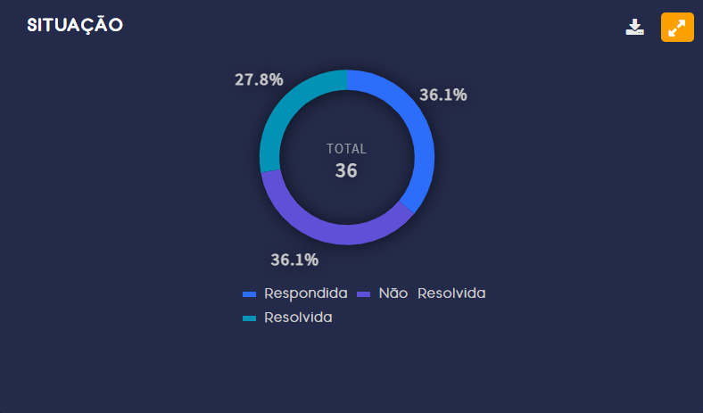
  - FISCALIZAÇÃO – PARQUES E UNIDADES DE CONSERVAÇÃO
Gráfico 9 – manifestações de fiscalização – parques e unidades de conservação recebidas. Fonte: www.participa.df.gov.br .

O tema em tela trata de fisccalização de ocorência de infrações ambientais dentro dos parques e unidades de conservação. A resolutividade obtida foi de 43%.

  - MAUS TRATOS DE ANIMAIS DOMÉSTICOS
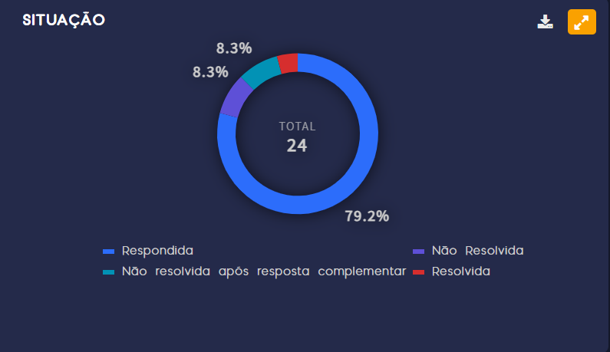
Gráfico 10 – manifestações de maus tratos de animais domésticos. Fonte: www.participa.df.gov.br .

O assunto em tela abarca as atividades abaixo:
- Criação irregular de passeriformes e de psitaciformes;
– Utilização de animais domésticos (equídeo – sem uso no VTA -, gato, cachorro, outros grupos animais);

– Utilização de animais silvestres (aves – não passeriformes ou psitaciformes – mamíferos, répteis, anfíbios, insetos, aracnídeos, outros grupos animais);
– Carroceiros (equídeos);
– Rinhas de galo e de cachorros;
– Atividade de criação e/ou exploração econômica de fauna exótica e silvestre (SISFAUNA);
– Abatedouro; Avicultura; Pecuária; Piscicultura; Suinocultura;
– Produtos/subprodutos da fauna (ossadas, pele, couro, cutelaria, artesanato, outros) e petrechos;
– Comércio de pescado/Pesca amadora;
– Comércio/Revenda de animais (agropecuária, pets, feira);
– Canil/gatil (empreendimentos oficiais);
– Utilização de animais domésticos (acumuladores);
– Circo;
– Poluição associada às atividades acima.

A fiscalização de fauna obteve a resolutividade de 20%.

3.7 PESQUISA DE SATISFAÇÃO

A pesquisa de satisfação no sistema de Ouvidoria é uma ferramenta utilizada para avaliar a qualidade dos serviços e a satisfação dos usuários. Por meio dela, é possível identificar pontos fortes e oportunidades de melhoria e implementar medidas corretivas.

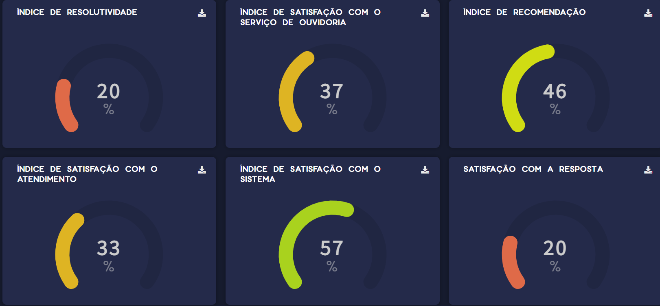
Gráfico11- Pesquisa de satisfação. Fonte: www.participa.df.gov.br .

PESQUISA DE SATISFAÇÃO | 1º Trimetre (%) | 2° Trimestre (%)
ÍNDICE DE RESOLUTIVIDADE | 30 | 20
ÍNDICE DE SATISFAÇÃO COM O ATENDIMENTO | 75 | 33
ÍNDICE DE SATISFAÇÃO COM O SERVIÇO DE OUVIDORIA | 71 | 37
ÍNDICE DE SATISFAÇÃO COM O SISTEMA | 82 | 57
ÍNDICE DE RECOMENDAÇÃO | 69 | 46
SATISFAÇÃO COM A RESPOSTA | 56 | 20

Tabela 3 – Comparação pesquisas de satisfação do 1º trimestre e 2º trimestre. Fonte: www.participa.df.gov.br .

Nota-se que houve um decréscimo nas avaliações de satisfação do cidadão que pode ser associada a diminuição dos atendimento do Hospital veterinário público em que havia grande quantidade de pós atendimento por parte desta Ouvidoria.

FORMA DE ENTRADA

Abaixo, segue o quantitativo de manifestações por canal de atendimento.

Vale observar, o site da Ouvidoria do DF é o canal mais usado pelo cidadão para efetuar suas manifestações. Em segundo lugar, o canal mais usado é o Call Center nº 162, onde o cidadão poderá entrar em contato com o atendente especializado, para efetuar sua manifestação.
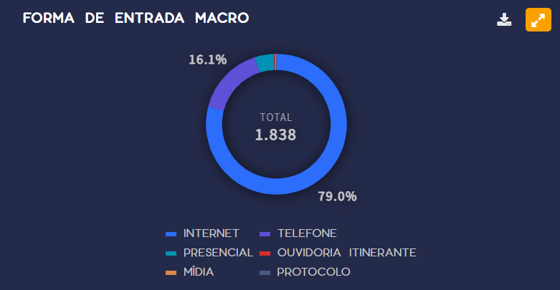

Gráfico 12- Fosmas de entrada das manifestações no Sistema Participa. Fonte: http://www.painel.ouv.df.gov.br/ .

ÍNDICE DE CUMPRIMENTO DE PRAZO DAS RESPOSTAS

O prazo médio de respostas emitidas é de 08 (oito) dias. Conforme o gráfico abaixo, detnro do prazo legal foram respondidas 1785 manifestações de Ouvidoria, correspondendo a 97,1%. Já, fora do referido prazo, foram respndidas 53 manifestações, correpondendo a 2,9%, e sem demandas vencidas. Todavia, esta Ouvidoria tem buscado melhor alinhamento com as unidades técnicas para que o índice de resposta dentro do prazo legal seja de 100%.
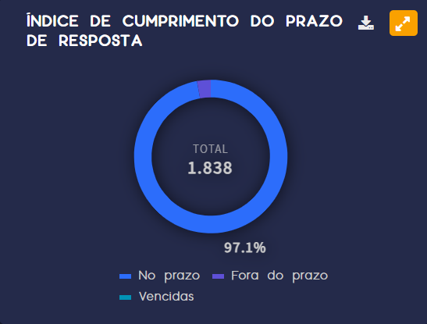

Gráfico 13 – Prazo de respostas. Fonte: http://www.painel.ouv.df.gov.br/ .

TOTAL DE MANIFESTAÇÕES RECEBIDAS PELO SERVIÇO DE INFORMAÇÃO AO CIDADÃO (e - SIC)

O canal e-SIC é bastante demandado. No período de 01/04 a 30/06/2023, foram tratados 195 (cento e noventa e cinco) pedidos de informação pelo cidadão, via www.participa.df.gov.br – item acesso à informação.

CANAIS DE ATENDIMENTO

    - INTERNET

O site da Ouvidoria do GDF é o canal mais utilizado para registro de maniestações ao IBRAM, devido à agilidade e melhor comodidade proporcinada o cidadão. Nele, poderá registrar e acompanhar suas manifestações pela internet no endereço eletrônico http://www.participa.df.gov.br.
Foram registradoas 1452 demanda pelo site da Ouvidoria no 2º Trimestre de 2023.

CENTRAL DE ATENDIMENTO DO GDF – CALL CENTER Nº 162

A Central de atendimento do GDF é exclusiva e gratuita para assuntos de ouvidoria, como reclamações, sugestões, elogios, denúncias e informações de caráter geral sobre serviços da administração pública, tais como horários de funcionamento, números de telefone, endereços, entre outras. Horário de atendimento: Segunda à sexta – 07h às 21h.
Foram 295 demandas registradas pelo canal 162.

ATENDIMENTO PRESENCIAL

A Ouvidoria possui efetua atendimento presencial ao cidadão, de Segunda à sexta – 09h00minh às 17h00minh.

PROJETOS

  - Ações Realizadas Pela Ouvidoria
.
    - 09 e 10 maio: “Câmara nas Cidades” – Ceilândia.
    - 21 a 25 – Agrobrasília - PAD- DF.
    - 27 a 29 de junho - Novos Desafios do Controle", da 7ª Semana de Controle da CGDF- CLDF.

AÇÕES EXTRA-PROJETOS

A Ouvidoria tem uma participação regular no Comitê de Governança Interna do Brasília Ambiental, contribuindo para alinhar estratégias e tomar decisões visando melhorias na gestão da Autarquia e garantir um serviço público de qualidade para os cidadãos do Distrito Federal.

Além disso, essa Unidade colabora ativamente com o Programa de Integridade do IBRAM, que está sendo desenvolvido em conjunto com a Unidade de Auditoria Interna e a Controladoria-Geral do Distrito Federal (CGDF).

Vale destacar o esforço significativo empreendido na proposta de reestruturação desta Ouvidoria, buscando aprimorar sua eficiência e eficácia.

CONSIDERAÇÕES FINAIS

Foi notado um elevado número de manifestações registradas nesta Ouvidoria, sugerindo que os moradores do Distrito Federal estão se tornando cada vez mais consciuentes dos serviços disponibilizados pelo Instituto. Diante desse cenário, essa Unidade está trabalhando em conjunto com todas as unidade do Brasília Ambiental, dedicando esforços para criar estratégias essenciais, a fim de entregar um serviço de excelência é comunidade do Distrito Federal.
Danielle Silva Sabino
Ouvidora Substituta

